

**Мемлекеттік көрсетілетін Қызметтер регламенттерін бекіту туралы**

***Күшін жойған***

Қазақстан Республикасы Бас прокурорының 2014 жылғы 1 шілдедегі № 67 бұйрығы. Қазақстан Республикасының Әділет министрлігінде 2014 жылы 25 шілдеде № 9630 тіркелді. Күші жойылды - Қазақстан Республикасы Бас Прокурорының 2015 жылғы 12 қазандағы № 121 бұйрығымен.

      Ескерту. Күші жойылды - ҚР Бас Прокурорының 12.10.2015 № 121 (алғашқы ресми жарияланған күнінен кейін күнтізбелік он күн өткен соң қолданысқа енгізіледі) бұйрығымен.

      "Мемлекеттік көрсетілетін қызметтер туралы" 2013 жылғы 15 сәуірдегі Қазақстан Республикасының Заңы 10-бабының 2) тармақшасына сәйкес, "Прокуратура туралы" Қазақстан Республикасының 1995 жылғы 21 желтоқсандағы Заңы 11-бабының 4-1) тармақшасын басшылыққа ала отырып, **БҰЙЫРАМЫН:**

      1. Қоса беріліп отырған:

      1) осы бұйрықтың 1-қосымшасына сәйкес "Қазақстан Республикасы Бас прокуратурасының Құқықтық статистика және арнайы есепке алу жөніндегі Комитетінің есептері бойынша адамның қылмыс жасағаны туралы мәліметтердің болуы не болмауы туралы ақпарат беру" мемлекеттік көрсетілітін қызмет регламенті;

      2) осы бұйрықтың 2-қосымшасына сәйкес "Қазақстан Республикасы Бас прокуратурасының Құқықтық статистика және арнайы есепке алу жөніндегі комитетінің және оның аумақтық басқармаларының мұрағаттары шегінде мұрағаттық анықтамаларды және/немесе мұрағаттық құжаттардың көшірмелерін беру" мемлекеттік көрсететін қызмет регламенті;

      3) осы бұйрықтың 3-қосымшасына сәйкес "Құқықтық статистикалық ақпарат беру" мемлекеттік көрсетілетін қызмет регламенті бекітілсін.

      2. Осы бұйрыққа 4-қосымшаға сәйкес Қазақстан Республикасы Бас Прокурорының кейбір бұйрықтарының күші жойылсын.

      3. Қазақстан Республикасы Бас прокуратурасының Құқықтық статистика және арнайы есепке алу жөніндегі комитеті (бұдан әрі – Комитет) осы бұйрықты:

      1) Қазақстан Республикасының Әділет министрлігіне мемлекеттік тіркеу үшін;

      2) Комитеттің аумақтық органдарына орындау үшін жіберсін.

      4. Осы бұйрықтың орындалуын бақылау Комитет Төрағасына жүктелсін.

      5. Бұйрық алғашқы ресми жарияланған күнінен бастап қолданысқа енгізіледі.

|  |  |
| --- | --- |
| Қазақстан Республикасының |  |
| Бас Прокуроры | А. Дауылбаев |

|  |  |
| --- | --- |
|  | Қазақстан Республикасы Бас Прокурорының 2014 жылғы 1 шілдедегі № 67 бұйрығына қосымша |

**"Қазақстан Республикасы Бас прокуратурасының Құқықтық**  
**статистика және арнайы есепке алу жөніндегі комитетінің есебі**  
**бойынша тұлғаның қылмыс жасағаны жөнінде мәліметтердің болуы**  
**немесе болмауы туралы ақпаратты беру" мемлекеттік**  
**қызмет көрсету регламенті**  
**1. Жалпы ережелер**

      1. "Қазақстан Республикасы Бас прокуратурасының Құқықтық статистика және арнайы есепке алу жөніндегі комитетінің есебі бойынша тұлғаның қылмыс жасағаны жөнінде мәліметтің болуы немесе болмауы туралы ақпаратты беру" мемлекеттік қызметін көрсету Қазақстан Республикасы Үкіметінің 2014 жылдың 17 мамырындағы № 505 қаулысымен бекітілген "Қазақстан Республикасы Бас прокуратурасы Құқықтық статистика және арнайы есепке алу жөніндегі комитетінің есебі бойынша тұлғаның қылмыс жасағаны туралы мәліметтің болуы не болмауы туралы мәлімет беру" мемлекеттік қызмет Стандартына (әрі қарай-Стандарт) сәйкес, Қазақстан Республикасы Бас прокуратурасы Құқықтық статистика және арнайы есепке алу жөніндегі комитетімен және оның аумақтық басқармаларымен (әрі қарай-қызмет көрсетуші) көрсетіледі.

      Өтінішті қабылдау және мемлекеттік қызмет көрсетудің нәтижесі жүзеге асырылады:

      1) Қазақстан Республикасы Көлік және коммуникация министрлігінің мемлекеттік қызмет көрсетуді автоматтандыруды бақылау және халыққа қызмет көрсету орталығының қызметін үйлестіру бойынша Комитетінің "Халыққа қызмет көрсету" шаруашылығын жүргізу құқығындағы республикалық мемлекеттік кәсіпорынмен (әрі қарай-Орталық);

      2) "электрондық үкімет" веб-порталымен (әрі қарай- портал).

      2. Мемлекеттік қызмет көрсету нысаны: электрондық және (болмаса) қағаз жүзінде (шетелге шығу үшін қызмет алғандарға).

      3. Мемлекеттік қызмет көрсету нәтижесі - Қазақстан Республикасы Бас прокуратурасының Құқықтық статистика және арнайы есепке алу жөніндегі комитетінің есебі бойынша тұлғаның қылмыс жасағаны жөнінде мәліметтің болуы немесе болмауы туралы ақпарат (әрі қарай-ақпарат) осы Регламентке қоса берілген 1-ші қосымшаға сәйкес нысан бойынша.

**2. Мемлекеттік қызмет көрсетуде құрылымдық бөлімшелердегі**  
**(жұмыскерлердің) қызмет көрсетушінің іс-әрекетінің**  
**тәртібінің сипаттамасы**

      4. Мемлекеттік қызмет көрсету рәсімін (іс-әрекетін) бастаудың негізі қызмет алушымен Стандарттың 9-тармағында көрсетілген тізімдемеге сәйкес, электронды түрде немесе қағаз жүзінде құжаттарды өткізу болып табылады.

      5. Мемлекеттік қызмет көрсетуді жүргізу құрамына кіретін әрбір рәсімнің (іс-әрекеттің) мазмұны, оны орындаудың ұзақтығы:

      1) ақпараттық жүйедегі тізілімге сәйкес, мемлекеттік қызмет көрсету үшін қызмет көрсетушінің кеңсесі қызметкерімен ұсынылған құжатты қабылдау, тіркеу және оны қызмет көрсетушінің басшысына жіберу 30 минуттың ішінде;

      2) мемлекеттік қызмет көрсету үшін қызмет көрсетушінің басшысымен қызмет алушымен ұсынылған құжаттарды қарау және құрылымдық бөлімшенің басшысына жіберу екі сағаттың ішінде;

      3) мемлекеттік қызмет көрсету үшін құрылымдық бөлімшенің басшысымен қызмет алушымен ұсынылған құжаттарды қарау және жауапты орындаушыға жіберу екі сағаттың ішінде;

      4) қызмет алушымен ұсынылған құжаттарды алған күннен бастап 2 жұмыс күнінен көп емес уақытта, ал қызмет алушы ақпаратты шетелге шығу үшін алған жағдайда, осы мемлекеттік қызметті көрсетуді 4 күннен көп емес уақытта жауапты орындаушымен дайындау;

      5) ақпаратқа ақпаратты дайындаған күні қызмет көрсетушінің басшысымен қол қою;

      6) қол қойылған ақпаратты кеңсе қызметкерімен курьер арқылы Орталыққа жолдау.

      Порталда:

      1) мемлекеттік қызмет алу үшін қызмет алушының "жеке кабинетінен" құжаттарды қабылдау, оны алғашқы тексеру;

      2) құжаттарды (ақпаратты) дайындау;

      3) құжаттың басшымен қаралуы және оны жолдауға дайындау;

      4) қызмет көрсетушінің уәкілетті тұлғасымен ЭСҚ қол қойылған электронды нысан түріндегі ақпаратты "жеке кабинетке" жіберу.

      6. Мемлекеттік қызмет көрсету бойынша рәсімнің (іс-әрекеттің) нәтижесі келесі рәсімді орындауды бастау үшін негіз болып табылады:

      1) мемлекеттік қызмет көрсету үшін қызмет көрсетушінің кеңсесінде қызмет алушымен ұсынылған қажетті құжатты қабылдау, тіркеу және оны басшыға жіберу;

      2) құрылымдық бөлімше басшысының қарауы үшін қызмет көрсетушінің басшысының бұрыштамасы;

      3) жауапты орындаушының қарауы үшін құрылымдық бөлімше басшысының бұрыштамасы;

      4) ақпаратты жауапты орындаушымен рәсімдеу және оны қызмет көрсетушінің басшысына қол қоюға беру;

      5) қол қойылған ақпаратты кеңсе қызметкерімен курьер арқылы Орталыққа жолдау;

      6) қызмет алушыға ақпаратты беру.

      Порталда: қызмет көрсетушінің уәкілетті тұлғасымен ЭСҚ қол қойылған электронды нысан түріндегі ақпаратты "жеке кабинетке" жіберу.

**3.Мемлекеттік қызмет көрсетуде құрылымдық бөлімшелердегі**  
**(жұмыскерлердің) қызмет көрсетушінің өзара байланысы**  
**тәртібінің сипаттамасы**

      7. Мемлекеттік қызмет көрсету іс-әрекетіне қатысатын қызмет көрсетушінің (жұмыскерлер) құрылымдық бөлімшелерінің тізбесі:

      1) Орталықтың инспекторы- құжатты қабылдайды және береді;

      2) Орталықтың жинақтау бөлімінің инспекторы - тізілім құрастырады және қызмет көрсетушіге жолдайды;

      3) қызмет көрсетушінің кеңсе қызметкері - тізілім бойынша немесе қызмет алушының "жеке кабинетінен" (портал арқылы) мемлекеттік қызмет алу үшін қажетті құжаттарды қабылдайды және тіркейді, дайындалған ақпаратты курьер арқылы Орталыққа, қызмет алушының "жеке кабинетіне" жібереді;

      4) жауапты орындаушы – ақпаратты дайындайды;

      5) қызмет көрсетушінің басшысы – ақпаратқа қол қояды.

      8. Әрбір рәсімнің (іс-әрекеттің) ұзақтығы көрсетілген жұмыскерлердің арасындағы рәсімнің (іс-әрекеттің) сабақтастығының сипаттамасы:

      1) қызмет алушымен ұсынылған құжаттарды ақпараттық жүйеде 30 минуттың ішінде тіркеу және оны қызмет көрсетушінің басшысына жолдау;

      2) қызмет көрсетушінің басшысымен құжаттарды екі сағаттың ішінде қарау және құрылымдық бөлімшенің басшысына жолдау;

      3) құрылымдық бөлімшенің басшысымен екі сағаттың ішінде құжаттарды қарау және жауапты орындаушыға жолдау;

      4) қызмет алушымен ұсынылған құжаттарды алған күннен бастап 2 жұмыс күнінен көп емес уақытта, ал қызмет алушы ақпаратты шетелге шығу үшін алған жағдайда ақпаратты 4 күннен көп емес уақытта дайындау;

      5) қызмет көрсетушінің басшысының ақпаратқа қол қоюы;

      6) ақпаратты курьер арқылы Орталыққа, порталда қызмет алушының "жеке кабинетіне" жолдау;

      7) ақпаратты беру.

**4.Халыққа қызмет көрсету орталығымен және (болмаса) басқа**  
**қызмет көрсетушілермен өзара байланыс жасау тәртібінің**  
**сипаттамасы, сонымен бірге мемлекеттік қызмет көрсету**  
**іс-әрекетінде ақпараттар жүйесін пайдалану тәртібі**

      9. Веб-портал, портал арқылы қызмет көрсеткенде қызмет алушының жүгіну және мемлекеттік қызмет көрсету іс-әрекетінде ақпараттық жүйені пайдалану тәртібінің сипаттамасы:

      1) қызмет алушы порталда тіркеуді жеке сәйкестендіру немесе бизнес-сәйкестендіру нөмірінің (әрі қарай- ЖСН/БСН) көмегімен жүзеге асырады (порталда тіркелмеген қызмет алушылармен жүзеге асырылады);

      2) 1-ші іс-әрекет – мемлекеттік қызмет алу үшін порталға қызмет алушымен ЖСН/БСН және парольды енгізу (авторизация іс-жүргізуі);

      3) 1-ші жағдай – қызмет алушының деректерінің түпнұсқалығын ЖСН/БСН және пароль арқылы порталмен тексеру;

      4) 2-ші іс-әрекет – қызмет алушының деректерінде бұзылушықтың болуына байланысты, авторизация жасаудан бас тарту туралы порталмен хабарлама қалыптастыру;

      5) 3-ші іс-әрекет – қызмет алушының осы регламентте көрсетілген мемлекеттік қызмет көрсетуді таңдауы;

      6) 2-ші жағдай – ЭСҚ тіркеу куәлігінің қолдану мерзімін және тіркеу куәліктерін кері қайтарған (күшін жойған) тізімде болмауын, сонымен бірге сәйкестендіру деректерінің сәйкес келуін (сұрауда көрсетілген ЖСН/БСН және ЭСҚ тіркеу куәлігінде көрсетілген ЖСН/БСН арасындағы) порталмен тексеру;

      7) 4-ші іс-әрекет – экранда "он-лайн" қызметіне тапсырыс беруді" таңдау;

      8) 3-ші жағдай – ЭСҚ тіркеу куәлігінің қолдану мерзімін және тіркеу куәліктерін кері қайтарған (күшін жойған) тізімде болмауын, сонымен бірге сәйкестендіру деректерінің сәйкес келуін (сұрауда көрсетілген ЖСН/БСН және ЭСҚ тіркеу куәлігінде көрсетілген ЖСН/БСН арасындағы) порталда тексеру;

      9) 5-ші іс-әрекет – қызмет алушының ЭСҚ түпнұсқасын растамауға байлаысты қызмет көрсетуден бас тарту туралы хабарлама қалыптастыру;

      10) 6-шы іс-әрекет – қызмет алушыға ЭСҚ арқылы қызмет көрсету үшін сұрауға қол қою және электронды құжатты (сұрауды) электронды үкімет шлюзі арқылы (ЭҮШ) Қазақстан Республикасы Бас прокуратурасының Құқықтық статистика және арнайы есепке алу жөніндегі комитетінің автоматтадырылған ақпараттар жүйесіне өңдеуге жіберу (әрі қарай- ҚР БП ҚСжАЕА ААЖ).

      11) 7-ші іс-әрекет – электронды құжатты тіркеу және сұрауды ҚР БП ҚСжАЕА ААЖ өңдеу;

      12) 4-ші жағдай – ҚСжАЕА ААЖ түскен мәліметтерді тексеру (өңдеу);

      13) 8-ші іс-әрекет – ҚСжАЕА ААЖ сұрау салынған мәліметтердің болмауына байланысты сұраған қызмет көрсетуден бас тарту туралы хабарлама қалыптастыру;

      14) 9-шы іс-әрекет- ҚСжАЕА ААЖ арқылы қалыптастырылған қызмет алушының мемлекеттік қызмет көрсету ақпаратын алуы (электронды құжат). Электронды құжат қызмет көрсетушінің уәкілетті тұлғасының ЭСҚ пайдалану арқылы қалыптастырылады.

      Портал арқылы шешу және қадамдық іс-әрекет (диаграмма № 1) осы Регламенттің 1-ші қосымшасында көрсетілген.

      10. Қызмет алушының Халыққа қызмет көрсету орталығы (әрі қарай - ХҚКО) арқылы жүгіну тәртібінің және мемлекеттік қызмет көрсеткенде ақпараттар жүйесін пайдалану тәртібінің сипаттамасы:

      1) мемлекеттік қызмет алу үшін қызмет алушының құжаттарын ХҚКО қызметкерінің қабылдауы;

      2) 1-ші іс-әрекет- қызмет көрсету үшін ХҚКО операторымен халыққа қызмет көрсету орталығының ақпараттар жүйесінің автоматтандырылған жұмыс орнына (әрі қарай-ХҚКО АЖ АЖО) логин және парольды (авторизация іс-әрекеті) енгізуі;

      3) 2-ші іс-әрекет- осы Регламентте көрсетілген ХҚКО операторымен қызметті таңдау, қызмет көрсету үшін сұрау нысанын экранға шығару және ХҚКО операторымен қызмет алушының деректерін, сонымен бірге қызмет алушының өкілінің сенімхат бойынша деректерін сұрау нысанына енгізу (нотариатпен бекітілген сенімхат бойынша, басқаша бекітілген сенімхат бойынша деректер толтырылмайды);

      4) 3-ші іс-әрекет-мемлекеттік қызмет алу туралы сұрауды қағаз жүзінде ХҚКО курьері арқылы жолдау;

      5) 4-ші іс-әрекет- қызмет алушының деректері туралы сұрауды ЭҮШ арқылы жеке тұлғалардың мемлекеттік деректер қорына немесе заңды тұлғалардың мемлекеттік деректер қорына (әрі қарай- ЖТ МДҚ немесе ЗТ МДҚ), сонымен бірге бірдей нотариаттық ақпараттар жүйесіне (әрі қарай-БНАЖ) – қызмет алушының өкілінің сенімхаты туралы деректерді жолдау;

      6) 1-ші жағдай – қызмет алушының деректерін ЖТ МДҚ немесе ЗТ МДҚ, ал сенімхат деректерін БНАЖ тексеру;

      7) 5-ші іс-әрекет- ЖТ МДҚ немесе ЗТ МДҚ қызмет алушының деректерінің болмауына, ал сенімхат деректерінің БНАЖ болмауына байланысты декректер алудың мүмкін еместігі туралы хабарлама қалыптастыру;

      8) 6-шы іс-әрекет- ХҚКО операторымен сұрау нысанын толтыру және қызмет көрсету үшін толтырылған сұрауға (венгізілген деректерді) ЭСҚ арқылы қол қою;

      9) 7-ші іс-әрекет- ХҚКО операторымен ЭСҚ қойылған электронды құжатты (қызмет алушының сұрауын) ЭҮШ арқылы ҚР БП ҚСжАЕА ААЖ жолдау; 11) 8-ші іс-әрекет- электронды құжатты тіркеу және сұрауды ҚР БП ҚСжАЕА ААЖ өңдеу;

      11) 2-ші жағдай- ХҚКО АЖ АЖО түскен деректерді тексеру (өңдеу);

      12) 9-шы іс-әрекет- ҚР БП ҚСжАЕА ААЖ сұратылған деректердің болмауына байланысты сұраған қызметтен бас тарту туралы хабарлама қалыптастыру;

      13) 10-шы іс-әрекет- қызмет алушымен ҚР БП ҚСжАЕА ААЖ қалыптастырылған ХҚКО опреаторы арқылы қызметтің нәтижесін (электронды құжатты) алу № Электронды құжат ЭСҚ пайдалану арқылы қызмет көрсетушінің уәкілетті тұлғасымен қалыптастырылады.

      14) 11-ші іс-әрекет- қызмет көрсетушімен мемлекеттік қызмет көрсетуді қағаз жүзінде алу туралы сұрауды алуы;

      15) 3-ші жағдай- ХҚКО АЖ АЖО түскен деректерді тексеру (өңдеу);

      16) 12-ші іс-әрекет- қызмет көрсетушімен қызмет көрсетудің нәтижесін қағаз жүзінде дайындау;

      17) 13-ші жағдай - қағаз жүзіндегі қызметтің нәтижесіне қызмет көрсетушінің уәкілетті тұлғасымен қол қою;

      18) 14-ші іс-әрекет - қағаз жүзіндегі қызметтің нәтижесін ХҚКО курьер арқылы жолдау;

      19) 15-ші іс-әрекет- қағаз жүзіндегі қызметтің нәтижесін ХҚКО курьер арқылы қызмет көрсетушінің алуы;

      20) 10-шы іс-әрекет – анықтама тексеру қажет болған жағдайда (іс-жүргізу шешімін анықтау үшін сұрауды тиісті мемлекеттік органдарға жолдау) қызмет алушыға аралық жауап жолданады, онда қызмет алушының қайтадан қызмет көрсетушімен өтінішті алған сәттен бастап 20 жұмыс күні өткен соң ХҚКО жүгінуі қажеттігі хабарланады;

      21) 11-ші әіс-рекет – ХҚКО қызметкері мерзімнің ұзартылуы туралы ақпараттар жүйесіне белгі қояды.

      11. Мемлекеттік қызмет көрсетуде қызмет көрсетушінің құрылымдық бөлімшелермен өзара байланысының іс - әрекетінің (қимылдың) сонымен бірге басқа қызмет көрсетушілермен болмаса халыққа қызмет көрсету орталығымен өзара байланыс тәртібінің және мемлекеттік қызмет көрсетуде ақпараттық жүйені пайдаланудың толық қадамдық сипаттамасы мемлекеттік қызмет көрсетудің осы Регламенттің 2-ші қосымшасына сәйкес бизнес анықтамада көрсетіледі.

|  |  |
| --- | --- |
|  | "Қазақстан Республикасы Бас прокуратурасы Құқықтық статистика және арнайы есепке алу жөніндегі комитетінің есебі бойынша тұлғаның қылмыс жасағаны туралы мәліметтің болуы не болмауы туралы мәлімет беру" мемлекеттік қызмет регламентіне 1-қосымша |



**ҚАЗАҚСТАН РЕСПУБЛИКАСЫ БАС ПРОКУРАТУРАСЫНЫҢ ҚҰҚЫҚТЫҚ**  
**СТАТИСТИКА ЖӘНЕ АРНАЙЫ ЕСЕПКЕ АЛУ ЖӨНІНДЕГІ КОМИТЕТІ**

|  |
| --- |
| НАЗАР АУДАРУ!!!  Құқықтық статистика және арнайы есепке алу жөніндегі комитеттің ақпараттық-анықтама мәліметтері қолданыстағы заңнамаға, оның ішінде ҚР ҚК тиісті баптарымен қарастырылған соттылықтың жойылу және алыну мерзіміне сәйкес қолданылады.  Анықтамада көрсетілген мәліметтер қылмыстық істер бойынша іс жүргізу шешімін қабылдағанда және қылмыстық істі қозғаудан бас тарту материалдарына, сонымен бірге мемлекеттік қызмет атқаруға уәкілетті және оларға теңестірілген тұлғаларға қатысты арнайы тексерістер өндірісінде қолдануға жатпайды. |

      АНЫҚТАМА

      Комитетте

      _____________________________________________________________________

      (тегі, аты, әкесінің аты)

      _____________________________________________________________________

      (туған жылы және туылған жері)

      20_____ жылдың "___ "______ жағдайы бойынша қылмыс жасағаны туралы мәліметтер жоқ (болмаса төмендегідей мәліметтер бар).

      Осы құжат "Электрондық құжат және электрондық цифрлық қолтаңба туралы" 2003 жылғы 7 қаңтардағы N 370-II ҚРЗ 1 бабына сәйкес қағаз жеткiзгiштегi құжатпен бiрдей.

      Данный документ согласно пункту 1 статьи 7 ЗРК от 7 января 2003 года "Об электронном документе электронной цифровой подписи" равнозначен документу на бумажном носителе.



      *штрих-код АЕА ААЖ алынған және ҚР БС ҚСжАЕАЖ Бастығының электрондық-цифрлық қолтаңбасымен қол қойылған деректерді қамтиды

      штрих-код содержит данные, полученные из АИС СУ и подписанные электронно-цифровой подписью Начальника УКПСиСУ ГП РК

      ҚАЗАҚСТАН РЕСПУБЛИКАСЫ БАС ПРОКУРАТУРАСЫНЫҢ ҚҰҚЫҚТЫҚ

      СТАТИСТИКА ЖӘНЕ АРНАЙЫ ЕСЕПКЕ АЛУ ЖӨНІНДЕГІ КОМИТЕТІ

|  |
| --- |
| *НАЗАР АУДАРУ!!!*  Құқықтық статистика және арнайы есепке алу жөніндегі комитеттің ақпараттық-анықтама мәліметтері қолданыстағы заңнамаға, оның ішінде ҚР ҚК тиісті баптарымен қарастырылған соттылықтың жойылу және алыну мерзіміне сәйкес қолданылады.  Анықтамада көрсетілген мәліметтер қылмыстық істер бойынша іс жүргізу шешімін қабылдағанда және қылмыстық істі қозғаудан бас тарту материалдарына, сонымен бірге мемлекеттік қызмет атқаруға уәкілетті және оларға теңестірілген тұлғаларға қатысты арнайы тексерістер өндірісінде қолдануға жатпайды. |

      АНЫҚТАМА

      Комитетте

      _____________________________________________________________________

      (тегі, аты, әкесінің аты)

      _____________________________________________________________________

      (туған жылы және туылған жері)

      20_____ жылдың "___ "______ жағдайы бойынша қылмыс жасағаны туралы

      мәліметтер жоқ (болмаса төмендегідей мәліметтер бар).

      Басқарма бастығы ____________________________________________________

      (Комитеттің аумақтық органның, құрылымдық

      бөлімшесінің атауы, қолы, аты-жөні)

      _____________________________________________________________________

      (форматтың мөлшері А 4)

|  |  |
| --- | --- |
|  | "Қазақстан Республикасы Бас прокуратурасы Құқықтық статистика және арнайы есепке алу жөніндегі комитетінің есебі бойынша тұлғаның қылмыс жасағаны туралы мәліметтің болуы не болмауы туралы мәлімет беру" мемлекеттік қызмет регламентіне 2-қосымша |

**"Қазақстан Республикасы Бас прокуратурасының Құқықтық**  
**статистика және арнайы есепке алу жөніндегі комитетінің есебі**  
**бойынша тұлғаның қылмыс жасағаны жөнінде мәліметтердің болуы**  
**немесе болмауы туралы ақпаратты беру" мемлекеттік қызмет**  
**көрсетуді Халыққа қызмет көрсету орталығы арқылы**  
**көрсеткендегі бизнес іс-әрекетінің**  
**АНЫҚТАМАСЫ**

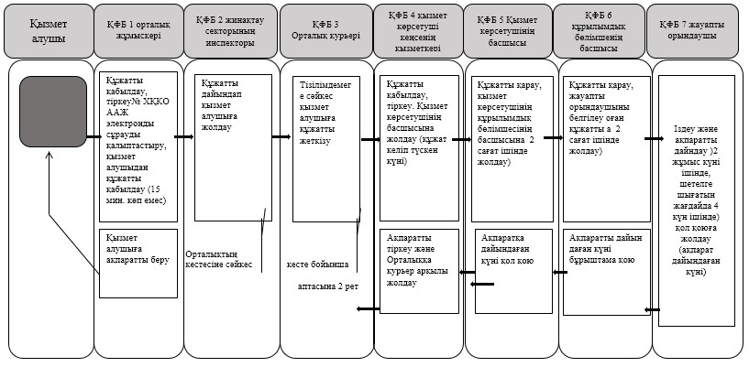

**"Қазақстан Республикасы Бас прокуратурасының Құқықтық**  
**статистика және арнайы есепке алу жөніндегі комитетінің есебі**  
**бойынша тұлғаның қылмыс жасағаны жөнінде мәліметтердің болуы**  
**немесе болмауы туралы ақпаратты беру" мемлекеттік қызмет**  
**көрсетуді электронды үкімет порталы арқылы көрсеткендегі**  
**бизнес іс-әрекетінің**  
**АНЫҚТАМАСЫ**

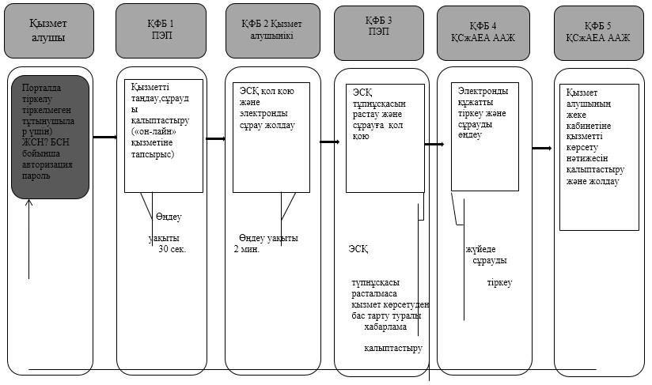

      ҚФБ - құрылымдық функционалдық бірлік

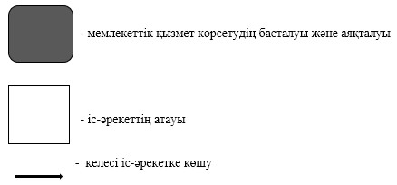

|  |  |
| --- | --- |
|  | Қазақстан Республикасы Бас Прокурорының 2014 жылғы 1 шілдедегі № 67 бұйрығына 2 қосымша |

**"Қазақстан Республикасы Бас прокуратурасы Құқықтық статистика**  
**және арнайы есепке алу жөніндегі комитетінің және оның аумақтық**  
**басқармаларының мұрағаттары шеңберінде мұрағаттық анықтамаларды**  
**және/немесе мұрағаттық құжат көшірмелерін беру" мемлекеттік қызмет көрсету регламенті**  
**1. Негізгі түсініктер**

      1. "Қазақстан Республикасы Бас прокуратурасы Құқықтық статистика және арнайы есепке алу жөніндегі комитетінің және оның аумақтық басқармаларының мұрағаттары шеңберінде мұрағаттық анықтамаларды және/немесе мұрағаттық құжат көшірмелерін беру" мемлекеттік көрсетілетін қызметті Қазақстан Республикасы Бас прокуратурасының Құқықтық статистика және арнайы есепке алу жөніндегі комитеті және оның аумақтық басқармалары (бұдан әрі – қызмет беруші) Қазақстан Республикасы Үкіметінің 2014 жылғы 17 мамырдағы № 505 қаулысымен бекітілген "Қазақстан Республикасы Бас прокуратурасының Құқықтық статистика және арнайы есепке алу жөніндегі комитеті және оның аумақтық басқармаларының мұрағаттарының шегінде мұрағаттық анықтамалар мен/немесе мұрағаттық құжаттардың көшірмелерін беру" мемлекеттік қызмет көрсету Стандартына (бұдан әрі – Стандарт) сәйкес көрсетеді.

      2. Көрсетілетін мемлекеттік қызметтің нысаны: қағаз түрінде.

      3. Мемлекеттік көрсетілетін қызметтің көрсетілу нәтижесі – мөрмен басылған мұрағаттық анықтама, мұрағаттық көшірме немесе мұрағаттық үзінді көшірме.

**2. Мемлекетік көрсетілетін қызметті көрсету процесіндегі қызмет**  
**берушінің құрылымдық бөлімшелерінің (қызметкерлерінің)**  
**іс-әрекетер тәртібінің сипаттамасы**

      4. Мемлекеттік көрсетілетін қызметті көрсету бойынша процедураның (әрекеттің) басталуына қызмет берушінің қызмет алушыдан Стандарттың 9-тармағында көрсетілген тізімге сәйкес құжаттарды алуы негіз болады.

      5. Мемлекеттік көрсетілетін қызметті көрсету процесінің құрамына кіретін әр процедураның (әрекеттің) мазмұны, оның орындалу ұзақтығы:

      1) Қызмет берушінің кеңсе қызметкері қызмет алушының құжаттарын қабылдап, тіркейді, оларды қызмет берушінің басшысына жолдайды (қызмет алушының құжаттарын алған күні);

      2) қызмет берушінің басшысы екі сағаттың ішінде ұсынылған құжаттарды қарайды және жауапты орындаушыны белгілеу үшін құрылымдық бөлімшенің басшысына жолдайды,

      3) құрылымдық бөлімшенің басшысы екі сағаттың ішінде ішінде ұсынылған құжаттарды қарайды және жауапты орындаушыны белгілейді де ұсынылған құжаттарды оған жолдайды;

      4) жауапты орындаушы 27 күнтізбелік күн ішінде қызмет беруші мұрағаттарының картотекалары бойынша ақпаратты іздейді және "Арнайы есепке алулар" ААЖ автоматтандырылған деректер базасы бойынша тексеріс жүргізеді;

      5) сұрау салынған тұлғаларға қатысты мәліметтер табылған жағдайда жауапты тұлға қызмет алушыға 1 күн ішінде мұрағаттық анықтаманы, мұрағаттық көшірмені немесе мұрағаттық үзінді-көшірмені дайындайды,ал сұралған деректер болмаған жағдайда орындаушы мәліметтің болмағандығы туралы жазбаша растауды дайындайды;

      6) қызмет берушінің басшысы мұрағаттық анықтамаға, мұрағаттық көшірмеге немесе мұрағаттық үзінді-көшірмеге немесе мәліметтің болмағандығы туралы жазбаша растауға қол қояды;

      7) кеңсе қызметкері 1 күн ішінде мөрмен расталған мұрағаттық анықтаманы, мұрағаттық көшірмені немесе мұрағаттық үзінді-көшірмені немесе мәліметтің болмағандығы туралы жазбаша растауды тіркейді және оларды 10 минут ішінде анықтаманы беру журналына қол қойғызу арқылы қызмет алушыға береді.

      6. Келесі әрекетті орындауға негіз болатын мемлекеттік көрсетілетін қызметті көрсету бойынша процедура (әрекет) нәтижелері:

      1) қызмет берушінің кеңсесінде қызмет алушының ұсынған құжаттарының тіркелуі және олардың басшыға берілуі;

      2) ұсынылған құжаттарды басшының қарауы және құрылымдық бөлімшенің басшысына қарауға жолдауы;

      3) ұсынылған құжаттарды құрылымдық бөлімше басшысының қарауы, жауапты орындаушыны белгілеуі және оған ұсынылған құжаттарды жолдауы; 4) жауапты тұлғаның қызмет беруші мұрағаттарының картотекалары бойынша ақпаратты іздеуі және "Арнайы есепке алулар" ААЖ автоматтандырылған деректер базасы бойынша тексеріс жүргізуі;

      5) жауапты тұлғаның мұрағаттық анықтаманы, мұрағаттық көшірмені немесе мұрағаттық үзінді-көшірмені немесе мәліметтің болмағандығы туралы жазбаша растауды дайындауы;

      6) қызмет беруші басшысының мұрағаттық анықтамаға, мұрағаттық көшірмеге немесе мұрағаттық үзінді-көшірмеге немесе мәліметтің болмағандығы туралы жазбаша растауға қол қоюы;

      7) қызмет беруші кеңсесі қызметкерінің мұрағаттық анықтаманы, мұрағаттық көшірмені немесе мұрағаттық үзінді-көшірмені немесе мәліметтің болмағандығы туралы жазбаша растауды тіркеуі және беруі.

**3.Мемлекетік көрсетілетін қызметті көрсету процесіндегі қызмет**  
**берушінің құрылымдық бөлімшелерінің (қызметкерлерінің) өзара**  
**әрекеттесу тәртібінің сипаттамасы**

      7. Мемлекеттік көрсетілетін қызметті көрсету процесіне қатысатын қызмет берушінің құрылымдық бөлімшелерінің (қызметкерлерінің) тізімі:

      1) қызмет беруші кеңсесінің қызметкері (қабылдау, тіркеу және құжатты басшыға беру, мұрағаттық анықтаманы, мұрағаттық көшірмені немесе мұрағаттық үзінді-көшірмені тіркеу және беру);

      2) қызмет берушінің басшысы (құжаттарды қарау, мұрағаттық анықтамаға, мұрағаттық көшірмеге немесе мұрағаттық үзінді-көшірмеге қол қою);

      3) қызмет берушінің құрылымдық бөлімшесінің басшысы (құжаттарды қарау және жауапты орындаушыны белгілеу);

      4) жаупты орындаушы – қызмет берушінің қызметкері (мәлімет іздеу, тексеру, мұрағаттық анықтаманы, мұрағаттық көшірмені немесе мұрағаттық үзінді-көшірмені дайындау).

      8. Қызмет берушінің құрылымдық бөлімшелерінің (қызметкерлерінің) арасындағы процедуралар (әрекеттер) жүйелілігінің сипаттамасы осы "Қазақстан Республикасы Бас прокуратурасы Құқықтық статистика және арнайы есепке алу жөніндегі комитетінің және оның аумақтық басқармаларының мұрағаттары шеңберінде мұрағаттық анықтамаларды және/немесе мұрағаттық құжат көшірмелерін беру" мемлекеттік көрсетілетін қызметтерді көрсету регламентінің қосымшасына сәйкес мемлекеттік көрсетілетін қызметтерді көрсету бизнес-процестерінің анықтамалығында келтірілген.

|  |  |
| --- | --- |
|  | "Қазақстан Республикасы Бас прокуратурасы Құқықтық статистика және арнайы есепке алу жөніндегі комитетінің және оның аумақтық басқармаларының мұрағаттары шеңберінде мұрағаттық анықтамаларды және/немесе мұрағаттық құжат көшірмелерін беру" мемлекеттік көрсетілетін қызметтерді көрсету регламентіне қосымша |

**"Қазақстан Республикасы Бас прокуратурасы Құқықтық статистика**  
**және арнайы есепке алу жөніндегі комитетінің және оның аумақтық**  
**басқармаларының мұрағаттары шеңберінде мұрағаттық анықтамаларды**  
**және/немесе мұрағаттық құжат көшірмелерін беру" мемлекеттік**  
**көрсетілетін қызметтерді көрсету**  
**бизнес-процестерінің анықтамалығы**

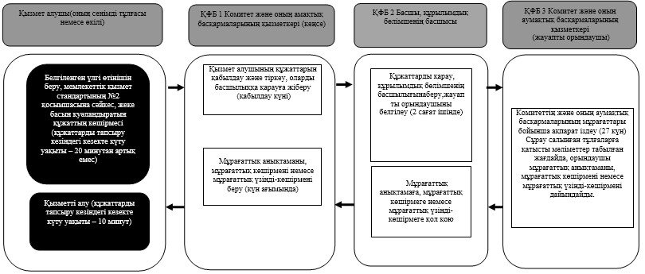

      ҚФБ - құрылымдық функционалдық бірлік



|  |  |
| --- | --- |
|  | Қазақстан Республикасы Бас Прокурорының 2014 жылғы 1 шілдедегі № 67 бұйрығына 3-қосымша |

**" Құқықтық статистикалық ақпарат беру"**  
**мемлекеттік көрсетілетін қызмет регламенті**  
**1. Жалпы ережелер**

      1. Қазақстан Республикасы Бас прокуратурасы Құқықтық статистика және арнайы есепке алу комитеті және оның аумақтық басқармалары (бұдан әрі – қызмет көрсетуші) "Құқықтық статистикалық ақпарат беру" мемлекеттік көрсетілетін қызметті Қазақстан Республикасы Үкіметінің 2014 жылғы 17 мамырдағы № 505 қаулысымен бекітілген "Құқықтық статистикалық ақпарат беру" мемлекеттік көрсетілетін қызмет Стандартына (бұдан әрі - Стандарт) сәйкес көрсетеді.

      2. Мемлекеттік көрсетілетін қызмет нысаны: қағаз түрінде.

      3. Мемлекеттік көрсетілетін қызмет нәтижесі - құқықтық статистикалық ақпарат (бұдан әрі - ақпарат).

**2.Мемлекеттік көрсетілетін қызметті көрсету процесінде**  
**қызмет көрсетуші құрылымдық бөлімшелерінің (жұмыскерлер)**  
**әрекеттері тәртібінің сипаттамасы**

      4. Стандарттың 9-тармағына сәйкес, мемлекеттік көрсетілетін қызметті көрсету үшін қызмет көрсетушінің қызмет алушыдан қажетті құжаттарды алуы мемлекеттік көрсетілетін қызметті көрсету рәсімінің (әрекетінің) басталуы үшін негіз болады.

      5. Мемлекеттік көрсетілетін қызмет көрсетудің әрбір рәсімінің (әрекетінің) мазмұны және оның орындалу уақыт мерзімі:

      1) мемлекеттік көрсетілетін қызметті көрсету үшін қызмет алушының ұсынған құжаттарын 30 минут аралығында қызмет көрсетуші кеңсесінің қызметкері қабылдап, ақпаратық жүйеге тіркейді және оларды қызмет көрсетушінің басшысына жолдайды;

      2) мемлекеттік көрсетілетін қызметті көрсету үшін қызмет алушы ұсынған қажетті құжаттарды қызмет көрсетушінің басшысы екі сағат мерзімінде қарайды және құрылымдық бөлімше басшысына жолдайды;

      3) мемлекеттік көрсетілетін қызметті көрсету үшін қызмет алушы ұсынған қажетті құжаттарды құрылымдық бөлімшенің басшысы екі сағат мерзімінде қарайды, жауапты орындаушыны белгілейді және оған құжаттарды жолдайды;

      4) 14 күнтізбелік күн аралығында Бірыңғай біріздендірілген статистикалық жүйеде бар мәліметтердің негізінде жауапты орындаушы ақпаратты іздейді және дайындайды;

      5) ақпаратты дайындау күнінде құрылымдық бөлімше басшысы ақпаратқа виза қояды;

      6) ақпаратты дайындау күнінде қызмет көрсетушінің басшысы ақпаратқа қол қояды;

      7) кеңсе қызметкері қызмет алушының жеке келген кезінде берілген ақпаратты есепке алу және тіркеу журналына қол қойғызумен анықтаманы 15 минут аралығында береді және тіркейді.

      6. Келесі әрекетті орындауға негіз болатын мемлекеттік көрсетілетін қызметті көрсету рәсімінің (әрекет) нәтижелері:

      1) мемлекеттік көрсетілетін қызметті көрсету үшін қызмет алушының қажетті құжаттарын қызмет көрсетушінің кеңсесінде тіркеу және оларды басшыға беру;

      2) қызмет көрсетуші басшысының құрылымдық бөлімше басшысына қарау үшін резолюциясы;

      3) құрылымдық бөлімше басшысының жауапты орындаушыға қарау үшін резолюциясы;

      4) жауапты орындаушы ақпаратты дайындайды және оны құрылымдық бөлімшенің басшысына виза қоюға және қызмет көрсетушінің басшысына қол қоюға жібереді;

      5) ақпаратты тіркеу және қызмет алушыға беру.

**3.Мемлекетік көрсетілетін қызметті көрсету процесіндегі қызмет**  
**берушінің құрылымдық бөлімшелерінің (қызметкерлерінің) өзара**  
**әрекеттесу тәртібінің сипаттамасы**

      7. Мемлекеттік көрсетілетін қызметті көрсету процесіне қатысатын қызмет берушінің құрылымдық бөлімшелерінің (қызметкерлерінің) тізімі:

      1) қызмет көрсетуші кеңсесінің қызметкері (қызмет алушыдан құжаттады қабылдайды және тіркейді, ақпаратты тіркейді және қызмет алушыға береді);

      2) жауапты орындаушы (ақпаратты іздейді және дайындайды);

      3) құрылымдық бөлімше басшысы (жауапты орындаушыны белгілейді, жауапты орындаушы дайындаған ақпаратқа виза қояды);

      4) қызмет көрсетуші басшысы (келіп түскен құжаттарды қарайды, ақпаратқа қол қояды).

      8. Жұмыскерлер арасындағы әрбір рәсімнің (әрекеттің) ұзақтылығын көрсетумен рәсімдердің қызметкерлер арасындағы кезектілігінің сипаттамасы:

      1) қызмет алушының ұсынған құжаттары 30 минут аралығында қабылданады және тіркеледі, олар қызмет көрсетуші басшысына жолданады;

      2) қызмет көрсетуші басшысының құрылымдық бөлімше басшысына құжаттарды екі сағат аралығында қарап, береді;

      3) құрылымдық бөлімше басшысы жауапты орындаушыға құжаттарды екі сағат аралығында қарап, береді;

      4) қызмет алушы ұсынған құжаттарды алған күннен бастап 14 күнтізбелік күннен аспайтын мерзімде жауапты орындаушы ақпаратты іздейді және дайындайды;

      5) ақпарат дайын болған күні құрылымдық бөлімше басшысы ақпаратқа виза қояды, қызмет көрсетуші басшысы ақпаратқа қол қояды;

      6) ақпараты тіркеу және беру.

      Қызмет көрсетушінің құрылымдық бөлімшелерінің (қызметкерлерінің) арасындағы рәсімдер (әрекеттер) жүйелілігінің сипаттамасы осы "Құқықтық статистикалық ақпараттарды ұсыну" мемлекеттік көрсетілетін қызметтерді көрсету регламентінің қосымшасына сәйкес мемлекеттік көрсетілетін қызметтерді көрсету бизнес-процестерінің анықтамалығында келтірілген.

|  |  |
| --- | --- |
|  | "Құқықтықтық статистикалық ақпарат ұсыну"мемлекеттік көрсетілетін қызмет регламентіне қосымша |

**Мемлекеттік көрсетілетін қызметті көрсетудің бизнес**  
**процесінің анықтамалығы**

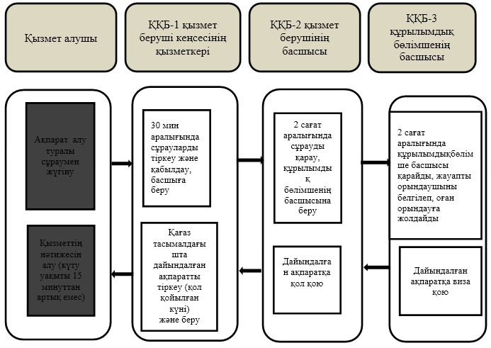

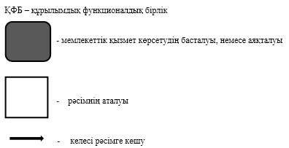

|  |  |
| --- | --- |
|  | Қазақстан Республикасы Бас Прокурорының 2014 жылғы 1 шілдедегі № 67 бұйрығына 4-қосымша |

**Қазақстан Республикасы**  
**Бас Прокурорының күшін жойған**  
**бұйрықтарының тізбесі**

      1) "Соттылықтың болуы немесе болмауы туралы анықтаманы беру мемлекеттік көрсетілетін қызмет регламентін бекіту туралы" Қазақстан Республикасы Бас Прокурорының 2010 жылғы 5 қазандағы № 63 бұйрығы (нормативтік құқықтық актілері мемлекеттік тізіміндегі актінің тіркеу нөмірі 6615, "Казахстанская правда" газетінің 2011 жылғы 27 сәуірдегі 140 (26561) санында жарияланған);

      2) "Қазақстан Республикасы Бас прокуратурасының Құқықтық статистика және арнайы есепке алу жөніндегі комитетінің және оның аумақтық басқармаларының мұрағаттары шеңберінде мұрағаттық анықтамаларды және/немесе мұрағаттық құжат көшірмелерін беру мемлекеттік көрсетілетін қызмет регламентін бекіту туралы" Қазақстан Республикасы Бас Прокурорының 2011 жылғы 16 қарашадағы № 107 бұйрығы (нормативтік құқықтық актілері мемлекеттік тізіміндегі актінің тіркеу нөмірі 7338, "Егемен Қазақстан" газетінің 2012 жылғы 3 сәуірдегі 128-129 (27202) сандарында жарияланған);

      3) "Құқықтық статистикалық ақпаратты беру мемлекеттік көрсетілетін қызмет регламентін бекіту туралы" Қазақстан Республикасы Бас Прокурорының 2011 жылғы 15 желтоқсандағы № 139 бұйрығы (нормативтік құқықтық актілері мемлекеттік тізіміндегі актінің тіркеу нөмірі 7383, "Егемен Қазақстан" газетінің 2012 жылғы 3 сәуірдегі 128-129 (27202) сандарында жарияланған).

© 2012. Қазақстан Республикасы Әділет министрлігінің «Қазақстан Республикасының Заңнама және құқықтық ақпарат институты» ШЖҚ РМК